UNIVERSIDADE DE TAUBATÉ
PROGRAMA DE PÓS-GRADUAÇÃO EM CIÊNCIAS DA SAÚDE
José Roberto Vasconcelos Miranda

EFICÁCIA RELATIVA DAS INFILTRAÇÕES PERITENDINEAS NO TRATAMENTO DA EPICONDILITE LATERAL DO COTOVELO – ESTUDO RANDOMIZADO CONTROLADO

Projeto de Pesquisa apresentado ao
Programa de pós-graduação Strictu Sensu
em Ciências da Saúde.
Universidade de Taubaté – SP.
Mestrando: José Roberto Vasconcelos Miranda
Orientador: Profa. Dra. Laís Regiane da Silva Concilio
Co-orientador: Prof. Dr. Alexandre de Paiva Luciano

Taubaté – SP
2025
JOSÉ ROBERTO VASCONCELOS MIRANDA

EFICÁCIA RELATIVA DAS INFILTRAÇÕES PERITENDINEAS NO TRATAMENTO DA EPICONDILITE LATERAL DO COTOVELO – ESTUDO RANDOMIZADO CONTROLADO

Projeto de Pesquisa encaminhado a Comissão de Pesquisa do Departamento Programa de Pós-graduação Strictu Sensu em Ciências da Saúde. Universidade de Taubaté – SP.

Data: ____________________________
Resultado: _______________________
Responsável pela aprovação:
Prof. Dr. _________________________
Assinatura: ______________________
Resumo
Hipótese do estudo: O presente estudo visa avaliar a eficácia do tratamento por infiltração de ortobiológicos, ácido hialurônico e corticoide peri tendíneas no cotovelo com quadro de epicondilite lateral. A hipótese é verificar a atuação destes tratamentos em relação evolução da doença avaliando a funcionalidade e dor nos quadros de epicondilite lateral. Objetivos: identificar a eficácia das terapias não cirúrgicas do cotovelo em portadores de epicondilite lateral com lesões tendiníneas menores que 50% do tendão, após infiltração peri tendíneas do Ácido Hialurônico (AH), Corticoesteroides (CE) e Fibrina Rica em Plaquetas (PRF). Metodologia: Serão incluídos 30 indivíduos acima de 18 de idade de ambos os gêneros, portadores de epicondilite lateral do cotovelo, previamente hígidos, que não apresentarem cirurgias prévias ou infiltrações no último ano, avaliados em ambulatório de especialidade. Após seleção os pacientes serão cegados e divididos em três grupos aleatoriamente com n de 10 pacientes por grupo, sendo eles, grupos HA, CE E PRF, todos os procedimentos serão realizados por especialista em ortopedia em ambiente ambulatorial. Serão aplicados questionários validados internacionalmente e em língua portuguesa para avaliação de quadro álgico, VAS pain (“EVA” escala visual analógica de dor) e escores funcionais de Mayo Elbow Performance Score (MEPS) e Quick - DASH score para avaliação de dor, mobilidade e função e avaliação de força de preensão através do uso de um dinamômetro digital de mão. A avaliação através dos questionários ocorrerá nos períodos pré-procedimento, e, um, três e seis meses após as infiltrações articulares. Essa avaliação será feita por um médico treinado para aplicação dos questionários. Os dados serão estatisticamente avaliados com o objetivo de demonstrar a eficácia comparativa entres os procedimentos realizados, e adicionalmente identificar o mais eficaz dentre eles durante o período do estudo. Resultados esperados: Espera-se que com a condução do presente estudo elucidar a eficácia das três aplicações no tratamento da epicondilite lateral nos parâmetros dor, função e mobilidade. E, espera-se que a terapia com o plasma rico em fibrina prevaleça com melhores resultados a longo prazo. Palavras-chave: Epicondilite lateral, doenças musculoesqueléticas, dor, infiltração, corticoide, acido hialurônico, viscossuplementação.

SUMÁRIO
- INTRODUÇÃO  - OBJETIVOS  2.1 Objetivo Geral  2.2 Objetivo Específico  - JUSTICATIVA  - REVISÃO DE LITERATURA  4.1 Epicondilite lateral  4.2 Infiltração peri articular no cotovelo  4.2.1 Corticóide  4.2.2 Ácido Hialurônico  4.2.3 Fibrina Rica em Plaquetas e Ortobiológicos  - METODOLOGIA  5.1 Tipo do estudo  5.2 Cálculo Amostral de delineamento experimental  5.3 Critérios de Inclusão e Exclusão  5.4 Análises  5.5 Procedimentos Infiltrativos  5.5.1 Ácido Hialurônico  5.5.2 Corticóide  5.5.3 Fibrina Rica em Plaquetas  5.6 Escala Visual Analógica (EVA)  5.7 Análise Q-Dash  5.8 Análise Mayo Elbow Performance Score (MEPS)  5.9 Força de Preensão  - FONTES E RECURSOS  - RESULTADOS PARCIAIS  - REFERÊNCIAS BIBLIOGRÁFICAS  - CRONOGRAMA DE ATIVIDADES  - ANEXOS  - EXECUTORES DO PROJETO | 5  6  6  6  6  7  7  7  8  8  9  9  9  10  11  12  12  12  13  13  14  15  15  16  16  17  21  24  26  36

- INTRODUÇÃO

A epicondilite lateral, também conhecida como cotovelo do tenista, é uma condição músculo-esquelética comum acometendo de 1 a 3% da população adulta¹. O consenso sugere que os sintomas estão relacionados a uma entesopatia originada no músculo extensor radial curto do carpo em sua inserção no epicôndilo lateral do úmero. O impacto social e econômico dessa patologia é notável, visto que afeta qualidade de vida dos pacientes e a produtividade no trabalho. Portanto para entender as causas, os métodos de diagnóstico e o tratamento adequado para essa condição é essencial.
Embora originalmente considerada uma condição inflamatória, a epicondilite lateral talvez seja melhor caracterizada como uma tendinopatia, uma vez que não há células inflamatórias na amostra patológica.²
Os tratamentos farmacológicos e não farmacológicos são os métodos recomendados para esta condição; entretanto, não há consenso ou protocolos específicos para o tratamento conservador da epicondilite lateral. ³
As infiltrações periarticulares têm se mostrado uma ferramenta eficaz na gestão da dor associada à epicondilite lateral. Tratamentos como corticoides, ácido hialurônico e ortobiológicos são frequentemente utilizados, mas a comparação de sua eficácia ainda carece de investigação mais aprofundada. Khan et al (2018) em sua pesquisa concluiu que uma única injeção de hialuronato de sódio é eficaz na redução da dor associada à epicondilite lateral moderada, mas menos em casos graves. O tratamento é bem tolerado com efeitos colaterais mínimos.
Para o tratamento do epicondilite lateral, terapias de base biológica têm sido investigado com relação à regeneração e otimização de cicatrização do tendão.
Os tratamentos ortobiológicos, no que se refere ao campo musculoesquelético, são definidos como qualquer modalidade de tratamento que aproveite o potencial de cura das células nativas do corpo, redirecionando seu uso para o reparo. Podem desencadear a liberação de citocinas e fatores de crescimento de plaquetas, leucócitos, macrófagos e outras células inflamatórias. Esses fatores de crescimento apoiam a neovascularização e a quimiotaxia de fibroblastos e tenócitos, estimulando a proliferação e remodelação do colágeno em fibroblastos e tenócitos.⁵

- OBJETIVOS

2.1 – Objetivo Geral

2.1.1 - Avaliar a eficácia do tratamento não cirúrgico das epicondilites laterais com infiltração peri articular, comparando os resultados obtidos com a utilização do Ácido Hialurônico (AH), Corticoesteroides (CE) e Fibrina Rica em Plaquetas (PRF).

2.2. – Objetivos Específicos

2.2.1 - Avaliar a experiência de dor antes (baseline) e após 1, 3 e 6 meses o tratamento em dose única, utilizando Escala Visual Analógica (EVA);
2.2.2 - Avaliar os parâmetros funcionais (Quick Dash e Mayo Elbow Performance Score), e força de preensão antes (baseline) e após 1, 3 e 6 meses do procedimento;

- JUSTIFICATIVA

A prática baseada em evidências tornou-se o padrão de atendimento mundial. Este estudo se justifica pelo aumento exponencial de literatura disponível sobre terapias biológicas, incluindo o cotovelo. Porém, há incerteza sobre os resultados reais, perfil de segurança que são especialmente relevantes em países como o Brasil, onde faltam variáveis necessárias para replicação de protocolos e políticas regulatórias sobre estas terapias.

- REVISÃO DE LITERATURA

4.1 – Epicondilite lateral

A epicondilite lateral do cotovelo, diagnosticada frequentemente em atletas e indivíduos que realizam atividades repetitivas com o membro superior, tem sido tema de diversos estudos na área da medicina esportiva e reabilitação. ^{(1,2,3,5,7,10)} A condição é caracterizada por dor e desconforto na região lateral do cotovelo, resultando em limitações funcionais e impactando aspectos da vida cotidiana.
Os mecanismos fisiopatológicos envolvidos na epicondilite lateral incluem degeneração do tendão extensor radial curto do carpo principalmente e demais extensores do punho e antebraço, provocada por sobrecarga repetitiva e traumas diretos. Podem ser caracterizadas como processo inflamatório que podem evoluir para lesões tendíneas parciais até totais.
Estudos sugerem que a inflamação não é o único culpado do processo doloroso, mas sim uma combinação de fatores que leva à degeneração. Essa compreensão é fundamental para direcionar as terapias utilizadas na prática clínica, sendo necessário um estudo mais profundo das infiltrações como métodos de intervenção.

  - – Infiltração periarticular no cotovelo

As lacunas na literatura atual em relação ao uso de infiltrações no tratamento da epicondilite lateral incluem a falta de estudos comparativos diretos entre os diferentes tratamentos mencionados, bem como a escassez de dados a longo prazo sobre os efeitos dos tratamentos. Adicionalmente, muitos estudos não consideram as diferentes técnicas de infiltração e diferentes substâncias utilizadas e como estas podem impactar a melhora dos sintomas e na qualidade de vida, principalmente de maneira mais longeva.
A comparação entre os diferentes métodos de infiltração não deve se restringir apenas à eficácia clínica, mas também compreender como essas intervenções afetam a qualidade de vida, tanto na esfera pessoal como profissional dos pacientes com epicondilite lateral. As evidências atuais indicam que, mesmo com intervenções bem-sucedidas, a dor e funcionalidade podem variar de acordo com o método de tratamento selecionado.

4.2.1 – Corticóide

É um método amplamente utilizado no tratamento das epicondilites laterais. A eficácia das infiltrações de corticóides na epicondilite lateral tem sido amplamente estudada, com resultados variados.⁷ Enquanto alguns estudos indicam melhora significativa na dor e função após injeção de corticoides, outros levantam questões sobre eficácia a longo prazo. A realização de mais de duas infiltrações pode ser danosa devido aos efeitos adversos relacionados às infiltrações peritendíneas como necrose, atrofia de tecidos, e até mesmo ruptura tendínea ⁸. Há evidências que demonstram que tanto injeções de plasma rico em plaquetas (PRP) quanto as de corticóides mostraram melhora significativa nos sintomas em três meses. No entanto, o PRP demonstrou melhorias superiores e mais sustentadas em dor, força de preensão e resultados funcionais em comparação com o uso de corticoide. ⁹

    - – Ácido hialurônico

O ácido hialurônico, por sua vez, tem ganhado mais atenção como tratamento baseado em evidências e, em certos estudos, demonstrou resultados promissores. Mediante a administração de ácido hialurônico, observa-se que este pode atuar como um agente viscoelástico, facilitando a lubrificação articular e promovendo a saúde das articulações e tendões. Embora tenha revelado eficácia no alivío da dor em casos moderados de epicondilite lateral, sua eficácia em casos severos ainda é questionada⁴ sugerindo assim que a eficácia do ácido hialurônico pode ser condicionada ao grau da condição do paciente. Destacando assim a importância de continuar a investigação sobre dosagem e protocolização deste tratamento.

    - – Fibrina rica em plaquetas e ortobiológicos

O plasma rico em fibrina (PRF), é uma concentração autóloga de plaquetas, em usua forma mais simples, é uma membrana de fibrina com plaquetas e leucócitos aprisionados. Emergiu recentemente como uma abordagem inovadora para o tratamento de condições tendíneas. Esta técnica é baseada na premissa de que a regeneração tecidual pode ser promovida através de liberação de fatores de crescimento atraídos pelas plaquetas¹⁰.
As evidências sobre a utilização da fibrina rica em plaquetas também são relevantes e tem gerado grande entusiasmo por seus potenciais benefícios para a cicatrização de feridas e lesões teciduais, embora o sistema músculo-esqueletico possa responder a uma série de mudanças ambientais, o tratamento adequado para lesões musculares e tendineas crônicas permanece um desafio clínico. A cura com terapias convencionais é frequentemente insuficiente, levando a um crescente interesse no potencial dos concentrados de plaquetas para auxilar na recuperação muscular. Estudos recentes tem indicado que a aplicação de PRP/PRF podem ser benéficas quando comparada a outras abordagens, como corticóides. A comparação entre os efeitos das infiltrações de corticóide e plasma rico em fibrina revelou que terapias simultâneas podem ser necessárias para alcançar resultados otimizados. Isso ressalta a importância do debate científico em relação às estratégias de tratamento.⁴

- METODOLOGIA

5.1- Tipo do estudo

Ensaio clínico prospectivo, randomizado, simples-cego controlado.
O estudo teve início somente após aprovação e liberação pelo Comitê de Ética em Pesquisa pelo CAAE 81901624.1.0000.5501 e somente será realizado com os pacientes que aderirem voluntariamente, após leitura e assinatura do termo de consentimento livre e esclarecido (TCLE).

5.2 - Cálculo amostral e delineamento experimental

Para a determinação do número de voluntários deste estudo, valores médios das variáveis que serão analisadas foram obtidas em trabalhos previamente realizados com metodologia semelhante foram analisados pelo software Bio Estat 5.0, utilizando o teste t Student para amostras independentes, com nível de significância de 5% e power de 90%, sendo sugerido um n de 10 pacientes por grupo de estudo, totalizando 30 voluntários no total, adotando uma margem de segurança de 10%.
Pacientes com Epicondilite Lateral (EL) diagnosticados por exame físico e imagem de ressonância magnética serão divididos aleatoriamente em três grupos: ácido hialurônico (grupo I); corticoesteróides (grupo II); fibrina rica em plaquetas injetáveis (grupo III). A divisão entre os grupos será realizada pelo método de randomização simples.
Para todos os grupos será realizada a mesma técnica de infiltração, variando apenas a medicação infiltrada em cada grupo. Será realizada infiltração de 2ml da substância em região periarticular, em dose única, guiado por Ultrassom. Os pacientes serão levados a uma sala de infiltração e informados sobre os possíveis efeitos colaterais. Os procedimentos de infiltração serão realizados baseados em técnicas estéreis padronizadas, com os pacientes sentados e com as mãos apoiadas sobre os joelhos. Uma agulha hipodérmica descartável 30 x 0,70mm 18G será introduzida periarticular em cotovelo guiada por ultrassom após preparação estéril padronizada e administração de anestesia local com lidocaína 1%. As infiltrações de ácido hialurônico periarticular serão guiadas por ultrassom, com direcionamento no epicôndilo lateral e no extensor radial curto do carpo. Em seguida, a medicação será injetada através da agulha hipodérmica. Por fim, a área será desinfetada e realizado um curativo oclusivo. Será recomendado repouso articular e crioterapia para evitar desconforto local nas primeiras 24 horas pós-tratamento.
Grupo I - Ácido hialurônico (HA) de origem não aviária com peso molecular intermediário, entre 1 e 1,8 x 10⁶Da.
Grupo II - Glicocorticóides
Grupo III - Fibrina Rica em Plaquetas (PRF) será obtido seguindo as recomendações fornecidas no guia técnico em anexo.
De acordo com as variáveis propostas neste estudo o delineamento experimental encontra-se demonstrado no Quadro 1.

Quadro 1
DELINEAMENTO EXPERIMENTAL
UNIDADE EXPERIMENTAL | 30 voluntários diagnosticados com epicondilite lateral em cotovelo com quadro álgico segundo a escala visual analógica > 4 após anamnese completa exame físico ortopédico e ressonância magnética.
FATORES DE ESTUDO | - Soluções para infiltração | - Ácido Hialuronico  - Corticóide  - Fibrina rica em plaquetas (PRF)
FATORES DE ESTUDO | 2. Tempo avaliação | a. antes procedimento (baseline)  b. 1 mês  c. 3 meses  d. 6 meses
VARIÁVEIS RESPOSTAS | - Avaliar a experiencia de dor com o tratamento em dose única, utilizando Escala Visual Analógica (EVA) nos diferentes tempos de análise;  - Avaliar os parâmetros funcionais (Q-Dash e MEPS), nos diferentes tempos de análise;  - Avaliar força de preensão com uso de dinamômetro digital de mão

5.3- Critérios de inclusão e exclusão

Serão incluídos homens e mulheres com idade superior a 18 anos, com quadro clínico doloroso em face lateral de cotovelo e imagem de ressonância magnética evidenciando lesão parcial na inserção dos extensores < 50%.
Serão excluídos deste estudo pacientes com lesão completa ou parcial >50% dos extensores ou lesões parciais secundárias a trauma ou fratura prévia; pacientes que tenham realizado cirurgia prévia no cotovelo acometido ou que tenham realizado infiltração prévia no cotovelo nos últimos 6 meses; pacientes com outras causas associadas de patologia dolorosa no cotovelo como artrose, corpos livres articulares, rigidez articular; dores concomitantes no pescoço ou outras dores no braço, sintomas sugestivos de condições neurológicas radiculares; pacientes com infecções ativas; gestantes; e pacientes que realizarem uso de imunossupressores ou uso crônico de corticoterapia.
Os pacientes que obedecerem ao critério de inclusão e após leitura e explanação da pesquisa e do TCLE serão então randomizamos e divididos em 3 grupos (n=10): 1) ácido hialurônico; 2-) corticóide; 3-) Fibrina rica em plaquetas (PRF) de acordo com o Quadro 1.
Para o processo de randomização será realizado o sorteio simples com o auxílio do aplicativo de randomização RANDOMi (liter).

  - – Análises

As verificações dos parâmetros de pesquisa EVA, Q-Dash, MEPS e força de preensão serão conduzidas em diferentes tempos do estudo: antes (baseline) 1, 3 e 6 meses após os procedimentos de infiltração. Estas verificações serão realizadas por um avaliador.
Este ensaio clínico será realizado após liberação pelo comitê de ensino e pesquisa da universidade de Taubaté - CEP UNITAU. Todos os pacientes serão devidamente informados sobre os objetivos de estudos, sobre os benefícios, tempo e duração e sobre riscos dos procedimentos: persistência do quadro algico, persistência da limitação funcional, evolução do estágio da tendinopatia, infecção em sítio de manipulação, dor aguda. Poderão participar, somente pacientes que aderirem voluntariamente, após leitura e assinatura do termo de consentimento livre e esclarecido (TCLE).

  - – Procedimentos infiltrativos

    - - Ácido hialurônico

As infiltrações periarticulares de ácido hialurônico serão realizadas no ambulatório do Hospital Orto. Utilizado para cada cotovelo uma ampola de ácido hialurônico de médio peso molecular com 20 mg de dose de ácido hialurônico em cada aplicação. Será realizada infiltração de 2ml da substância em região periarticular, em dose única, guiado por Ultrassom.
Pacientes sentado e com as mãos apoiadas sobre os joelhos. Realizado assepsia e antissepsia do cotovelo com clorexidina alcoólica (Digliconato de clorexidina 0,5% solução alcoólica 30 ml RIOQUÍMICA, São José do Rio Preto, São Paulo, Brasil), botão anestésico subcutâneo em região lateral do cotovelo com lidocaína sem vasoconstritor 2 mL (Xylestesin® (cloridrato de lidocaína 2% sem vasoconstritor, Itapira, São Paulo, Brasil), após será realizado infiltração periarticular com 1 ampola ácido hialuronico de médio peso molecular e colocação de curativo oclusivo.

    - – Corticóide

As infiltrações periarticulares de corticóide serão realizadas no ambulatório do Hospital Orto. Utilizado para cada cotovelo uma ampola de triancinolona 20mg/ml em cada aplicação. Será realizada infiltração de 2ml da substância em região periarticular, em dose única, guiado por Ultrassom.
Pacientes sentado e com as mãos apoiadas sobre os joelhos. Realizado assepsia e antissepsia do cotovelo com clorexidina alcoólica (Digliconato de clorexidina 0,5% solução alcoólica 30 ml RIOQUÍMICA, São José do Rio Preto, São Paulo, Brasil), botão anestésico subcutâneo em região lateral do cotovelo com lidocaína sem vasoconstritor 2 mL (Xylestesin® (cloridrato de lidocaína 2% sem vasoconstritor, Itapira, São Paulo, Brasil), após será realizado infiltração periarticular com 1 ampola de corticóide e colocação de curativo oclusivo.

    - – Fibrina rica em plaquetas

As infiltrações periarticulares de fibrina rica em plaquetas serão realizadas no ambulatório do Hospital Orto. Utilizado para cada cotovelo 2 ml de substância após coleta seguindo protocolo e guia técnico, em cada aplicação. Será realizada infiltração de 2ml da substância em região periarticular, em dose única, guiado por Ultrassom.
Pacientes sentado e com cotovelo semifletido e as mãos apoiadas sobre os joelhos. Realizado assepsia e antissepsia do cotovelo com clorexidina alcoólica (Digliconato de clorexidina 0,5% solução alcoólica 30 ml RIOQUÍMICA, São José do Rio Preto, São Paulo, Brasil), botão anestésico subcutâneo em região lateral do cotovelo com lidocaína sem vasoconstritor 2 mL (Xylestesin® (cloridrato de lidocaína 2% sem vasoconstritor, Itapira, São Paulo, Brasil), após será realizado infiltração periarticular com 1 ampola de PRF e colocação de curativo oclusivo.
Os procedimentos analíticos da eficácia das terapias descritas acima, serão os instrumentos para avaliar a experiencia de dor (EVA) e parâmetros funcionais (Q-Dash e MEPS) e força de preensão.
Estes instrumentos serão conduzidos em diferentes tempos, previamente ao procedimento randomizado (baseline), um mês, três meses, seis meses e um ano após a aplicação, conforme citado no delineamento experimental apresentado no Quadro 1. Os pacientes serão convocados previamente para as consultas.

  - – Análise EVA

Dor é conceituada pela Associação Internacional de Estudos da Dor (International Association for the Study of Pain - IASP) como “experiência sensorial e emocional desagradável, associada a dano presente ou potencial, ou descrita em termos de tal dano”.
A avaliação da dor pode ser considerada subjetiva, para tanto, é necessário criação de instrumentos para quantificar e uniformizar o acompanhamento dos pacientes portadores de doenças com componentes álgicos.
Os instrumentos utilizados são constituídos por questionários e índices para quantificar a intensidade da dor, seu impacto nas atividades do dia a dia e na qualidade de vida, além de descrever suas demais características clínicas. Existem dois tipos de instrumentos para avaliação da dor, os unidimensionais que analisam apensas uma característica, normalmente a intensidade, ou os multidimensionais que avaliam a dor em mais de uma dimensão.
A Escala visual analógica (EVA) para dor (Visual Analogue Scale - VAS): Instrumento unidimensional para a avaliação da intensidade da dor. Trata-se de uma linha com as extremidades numeradas de 0-10. Em uma extremidade da linha é marcada “nenhuma dor” e na outra “pior dor imaginável”. Pede-se, então, para que o paciente avalie e marque na linha a dor presente naquele momento. ²⁴
O instrumento EVA encontra-se no item 10, em anexos.

  - – Análise Q-Dash

O quickDASH é uma versão abreviada, com 11 perguntas, do questionário Disability of the Arm, Shoulder and Hand (DASH) uma ferramenta prática e eficaz para medir dor e incapacidade funcional, que possui 30 perguntas.
Questionários mais curtos, têm potencial de aumentar o engajamento do paciente, reduzindo frustração que pode surgir ao lidar com escalas mais extensas. ^{(17,18)}
São 11 perguntas focadas em atividades diárias e limitações percebidas, relacionadas a função, dor, sintomas e impacto social.
As questões do teste são pontuadas em uma escala de 1 a 5, que corresponde a: Nenhuma dificuldade (1), Pouca dificuldade (2), Moderada dificuldade (3), Extrema dificuldade (4) e Incapaz (5) por exemplo.
As pontuações de cada subescala são somadas, com uma faixa de pontuação possível de 0 a 100 ([soma das respostas -1 / n] x 25). Sendo 0 sem incapacidade e 100 máxima incapacidade.
Pontuações mais altas no Q-Dash indicam pior dor e limitações funcionais.
O questionário Q-DASH em português validado encontra-se no item 10, em anexos

5.8 – Mayo Elbow Performance Score

O Mayo Elbow Performance Score (MEPS) é um índice de desempenho amplamente utilizado para a avaliação de resultados clínicos em variedades de distúrbios do cotovelo. Este sistema foi de pontuação foi descrito por Morrey et al e é uma modificação do sistema relatado por Broberg e Morrey para avaliação de resultados do tratamento de distúrbios do cotovelo. ¹⁵
Ela avalia dor, função, amplitude de movimento e estabilidade do cotovelo, sendo a dor a variável com maior peso entre as quatro citadas. A escala varia de 0 a 100, com uma pontuação mais alta indicando um melhor resultado.
Tem como vantagens por ser específico para o cotovelo e reflete desempenho clínico objetivo.
O questionário MEPS em português validado encontra-se no item 10, em anexos

  - – Força de preensão

Será utilizado dinamômetro digital para medir a força de preensão dos pacientes, medida em Kg.

- - FONTES E RECURSOS
6.1 - Ampolas de ácido hialurônico de médio peso molecular
- Material: 10 ampolas de Osteonil 20 mg
- Valor unitário: R$ 178,00
- Valor de 10 ampolas: R$ 1780,00

6.2 - Ampolas de corticóide
- Material: Triancil® 20mg/ 5ml (Triancinolona Hexacetonida, Apsen Famacêutica S.A.)
- Valor Unitário: R$ 121,75
- Valor de 10 ampolas: R$ 1217,50

6.3 - Fibrina Rica em plaquetas
- Material: 10 kits para punção sanguínea
- Valor Unitário: R$ 137,00
- Valor de 10 ampolas: R$ 1370,00

6.4 - Valor Total Estimado: R$ 4.367,50
7- RESULTADOS PARCIAIS

Foram selecionados 32 pacientes, sendo 21 homens e 11 mulheres.
12 Pacientes foram infiltrados com Ácido hialurônico, 10 com PRF e 10 com corticóide.

7.1 Grupo Ácido Hialurônico
 | IDADE | SEXO | LADO | PARAMETRO | PRÉ | 1˚ MÊS | 3˚ MÊS | 6˚ MÊS
1 | 54 | M | DIREITO | QDASH | 31.8 | 11.4
 |  |  |  | MEPS | 70 | 85
 |  |  |  | EVA | 6 | 2
 |  |  |  | FORÇA | 32,3 | 37,3
2 | 42 | M | DIREITO | QDASH | 50.0 | 20.5 | 18.2
 |  |  |  | MEPS | 65 | 85 | 85
 |  |  |  | EVA | 7 | 4 | 4
 |  |  |  | FORÇA | 29,1 | 35,5 | 35,6
3 | 45 | M | DIREITO | QDASH | 31.8
 |  |  |  | MEPS | 70
 |  |  |  | EVA | 7
 |  |  |  | FORÇA | 31,2
4 | 59 | F | DIREITO | QDASH | 63.6
 |  |  |  | MEPS | 60
 |  |  |  | EVA | 8
 |  |  |  | FORÇA | 9,9
5 | 40 | F | ESQUERDO | QDASH | 56.8 | 40.9
 |  |  |  | MEPS | 55 | 65
 |  |  |  | EVA | 8 | 6
 |  |  |  | FORÇA | 17,2 | 18,4
6 |  | F |  | QDASH | 54.5
 |  |  |  | MEPS | 60
 |  |  |  | EVA | 9
 |  |  |  | FORÇA | 13,2
7 | 46 | F | DIREITO | QDASH | 65.9 | 15.9
 |  |  |  | MEPS | 50 | 85
 |  |  |  | EVA | 9 | 3
 |  |  |  | FORÇA | 9,9 | 25,9
8 | 55 | F | DIREITO | QDASH | 50.0 | 56.8
 |  |  |  | MEPS | 55 | 55
 |  |  |  | EVA | 10 | 8
 |  |  |  | FORÇA | 17,1 | 18,2
9 |  | M |  | QDASH | 18.2
 |  |  |  | MEPS | 85
 |  |  |  | EVA | 7
 |  |  |  | FORÇA | 23,1
10 | 62 | M | DIREITO | QDASH | 75.0 | 65.9 | 40.9
 |  |  |  | MEPS | 40 | 65 | 65
 |  |  |  | EVA | 9 | 7 | 5
 |  |  |  | FORÇA | 12,3 | 15,1 | 16,4
11 |  | M | DIREITO | QDASH | 61.4
 |  |  |  | MEPS | 65
 |  |  |  | EVA | 7
 |  |  |  | FORÇA | 33,4
12 | 49 | M | DIREITO | QDASH | 34.1 | 22.7 | 13.6
 |  |  |  | MEPS | 70 | 85 | 85
 |  |  |  | EVA | 5 | 2 | 2
 |  |  |  | FORÇA | 28,8 | 35,8 | 36,0

7.2 Grupo Corticóide
 | IDADE | SEXO | LADO | PARAMETRO | PRÉ | 1˚ MÊS | 3˚ MÊS | 6˚ MÊS
1 | 46 | M | DIREITO | QDASH | 68.2 | 47.7
 |  |  |  | MEPS | 55 | 80
 |  |  |  | EVA | 9 | 2
 |  |  |  | FORÇA | 10,9 | 22,2
2 |  | M | DIREITO | QDASH | 34.1 | 9.1
 |  |  |  | MEPS | 80 | 85
 |  |  |  | EVA | 8 | 3
 |  |  |  | FORÇA | 50,0 | 51,1
3 |  | M | DIREITO | QDASH | 59.1 | 27.3 | 31.8
 |  |  |  | MEPS | 55 | 95 | 80
 |  |  |  | EVA | 8 | 2 | 3
 |  |  |  | FORÇA | 25,3 | 26,1 | 26,5
4 | 40 | M | DIREITO | QDASH | 43.2 | 11,4
 |  |  |  | MEPS | 65 | 75
 |  |  |  | EVA | 8 | 1
 |  |  |  | FORÇA | 66,3 | 70
5 | 56 | M | ESQUERDO | QDASH | 22.7
 |  |  |  | MEPS | 80
 |  |  |  | EVA | 8
 |  |  |  | FORÇA | 16,4
6 | 41 | M | DIREITO | QDASH | 52.3
 |  |  |  | MEPS | 60
 |  |  |  | EVA | 9
 |  |  |  | FORÇA | 6,9
7 | 68 | F | DIREITO | QDASH | 29.5
 |  |  |  | MEPS | 85
 |  |  |  | EVA | 5
 |  |  |  | FORÇA | 23,4
8 | 60 | M | DIREITO | QDASH | 61.4 | 34.1 | 20.5
 |  |  |  | MEPS | 60 | 70 | 70
 |  |  |  | EVA | 10 | 2 | 3
 |  |  |  | FORÇA | 30 | 25,3 | 26,2
9 | 51 | F | DIREITO | QDASH | 63.6
 |  |  |  | MEPS | 55
 |  |  |  | EVA | 8
 |  |  |  | FORÇA | 7,6
10 | 50 | F | ESQUERDO | QDASH | 34.1 | 22.7 | 13.6
 |  |  |  | MEPS | 70 | 85 | 85
 |  |  |  | EVA | 5 | 2 | 2
 |  |  |  | FORÇA | 28,8 | 35,8 | 36,0

7.3 Grupo Fibrina Rica em Plaquetas (PRF)
 | IDADE | SEXO | LADO | PARAMETRO | PRÉ | 1˚ MÊS | 3˚ MÊS | 6˚ MÊS
1 | 52 | M | ESQUERDO | QDASH | 52.3 | 31.8 | 31.8
 |  |  |  | MEPS | 55 | 70 | 75
 |  |  |  | EVA | 8 | 6 | 5
 |  |  |  | FORÇA | 26.2 | 28,0 | 28,1
2 | 51 | M | ESQUERDO | QDASH | 72.7 | 50.0
 |  |  |  | MEPS | 35 | 60
 |  |  |  | EVA | 9 | 5
 |  |  |  | FORÇA | 33,1 | 38,4
3 | 43 | M | DIREITO | QDASH | 56.8
 |  |  |  | MEPS | 45
 |  |  |  | EVA | 10
 |  |  |  | FORÇA | 50,3
4 | 43 | F | DIREITO | QDASH | 68.2 | 36.4
 |  |  |  | MEPS | 60 | 75
 |  |  |  | EVA | 8 | 4
 |  |  |  | FORÇA | 17,2 | 19,1
5 | 40 | M | DIREITO | QDASH | 45.5
 |  |  |  | MEPS | 65
 |  |  |  | EVA | 8
 |  |  |  | FORÇA | 33,6
6 | 49 | F | DIREITO | QDASH | 40.9 | 32.1
 |  |  |  | MEPS | 65 | 5
 |  |  |  | EVA | 5 | 3
 |  |  |  | FORÇA | 22,1 | 24,3
7 | 56 | M | ESQUERDO | QDASH | 59.1 | 15.9 | 13.4
 |  |  |  | MEPS | 55 | 85 | 85
 |  |  |  | EVA | 10 | 3 | 3
 |  |  |  | FORÇA | 26,6 | 27,9 | 27,2
8 | 41 | M | ESQUERDO | QDASH | 43.2 | 34.1 | 20.5
 |  |  |  | MEPS | 65 | 70 | 70
 |  |  |  | EVA | 6 | 3 | 3
 |  |  |  | FORÇA | 17,2 | 25,3 | 26,2
9 |  | F | DIREITO | QDASH | 40.9
 |  |  |  | MEPS | 65
 |  |  |  | EVA | 6
 |  |  |  | FORÇA | 19,1
10 | 72 | M | DIREITO | QDASH | 40.9
 |  |  |  | MEPS | 60
 |  |  |  | EVA | 8
 |  |  |  | FORÇA | 24,4

8. REFERENCIAS BIBLIOGRAFICAS

1. | Verhaar JA. Tennis elbow. Anatomical, epidemiological and therapeutic aspects. Int Orthop [Internet]. 1994;18:263–7. Disponível em: http://dx.doi.org/10.1007/BF0018022
2. | Kraushaar BS, Nirschl RP. Tendinosis of the elbow (tennis elbow). Clinical features and findings of histological, immunohistochemical, and electron microscopy studies. J Bone Joint Surg Am. 1999;81(2):259–78.
3. | Tosun HB, Gumustas S, Agir I, Uludag A, Serbest S, Pepele D, et al. Comparison of the effects of sodium hyaluronate-chondroitin sulphate and corticosteroid in the treatment of lateral epicondylitis: a prospective randomized trial. J Orthop Sci [Internet]. 2015;20(5):837–43. Disponível em: http://dx.doi.org/10.1007/s00776-015-0747-z
4. | Khan IU, Awan AS, Khan AS, Marwat I, Meraj M. Efficacy of A single-injection sodium hyaluronate treatment in lateral epicondylitis. J Ayub Med Coll Abbottabad. 2018;30(1):85–9.
5. | Apaydin H, Bazancir Z, Altay Z. Injection therapy in patients with lateral epicondylalgia: Hyaluronic acid or dextrose prolotherapy? A single-blind, randomized clinical trial. J Altern Complement Med [Internet]. 2020;26(12):1169–75. Disponível em: http://dx.doi.org/10.1089/acm.2020.0188
6. | Yalcin A, Kayaalp ME. Comparison of hyaluronate & steroid injection in the treatment of chronic lateral epicondylitis and evaluation of treatment efficacy with MRI: A single-blind, prospective, randomized controlled clinical study. Cureus [Internet]. 2022;14(9):e29011. Disponível em: http://dx.doi.org/10.7759/cureus.29011
7. | Sirico F, Ricca F, DI Meglio F, Nurzynska D, Castaldo C, Spera R, et al. Local corticosteroid versus autologous blood injections in lateral epicondylitis: meta-analysis of randomized controlled trials. Eur J Phys Rehabil Med [Internet]. 2017;53(3):483–91. Disponível em: http://dx.doi.org/10.23736/S1973-9087.16.04252-0
8. | Cohen M, da Rocha Motta Filho G. Lateral epicondylitis of the elbow. Rev Bras Ortop [Internet]. 2012;47(4):414–20. Disponível em: http://dx.doi.org/10.1016/S2255-4971(15)30121-X
9. | El Wahhab HDA, Emran TM, Ahmed AAS, El Hami ESMA, Khalifa MM. Comparative study of local injection of platelet rich plasma versus corticosteroids in the treatment of lateral epicondylitis (tennis elbow) [Internet]. Ekb.eg. [citado 13 de maio de 2025]. Disponível em: https://ejhm.journals.ekb.eg/article_17510_937c3055e78bb7c83a501cbc6bdda379.pdf
10. | Grecu AF, Reclaru L, Ardelean LC, Nica O, Ciucă EM, Ciurea ME. Platelet-rich fibrin and its emerging therapeutic benefits for musculoskeletal injury treatment. Medicina (Kaunas) [Internet]. 2019;55(5):141. Disponível em: http://dx.doi.org/10.3390/medicina55050141
11. | Nirschl RP, Pettrone FA. Tennis elbow. The surgical treatment of lateral epicondylitis. J Bone Joint Surg Am [Internet]. 1979;61(6):832–9. Disponível em: http://dx.doi.org/10.2106/00004623-197961060-00005
12. | Petrella RJ, Cogliano A, Decaria J, Mohamed N, Lee R. Management of Tennis Elbow with sodium hyaluronate periarticular injections. Sports Med Arthrosc Rehabil Ther Technol [Internet]. 2010;2(1):4. Disponível em: http://dx.doi.org/10.1186/1758-2555-2-4
13. | Chen WY, Abatangelo G. Functions of hyaluronan in wound repair. Wound Repair Regen [Internet]. 1999;7(2):79–89. Disponível em: http://dx.doi.org/10.1046/j.1524-475x.1999.00079.x
14. | Stirma GA, Chaves DH, Tortato S, Belangero PS, Lara PHS, Ejnisman B. Prospective evaluation of periarticular hyaluronic acid infiltration for the treatment of lateral epicondylitis. Acta Ortop Bras [Internet]. 2020;28(3):107–10. Disponível em: http://dx.doi.org/10.1590/1413-785220202803228291
15. | Cusick MC, Bonnaig NS, Azar FM, Mauck BM, Smith RA, Throckmorton TW. Accuracy and reliability of the Mayo Elbow Performance Score. J Hand Surg Am [Internet]. 2014;39(6):1146–50. Disponível em: http://dx.doi.org/10.1016/j.jhsa.2014.01.041
16. | Dong W, Goost H, Lin X-B, Burger C, Paul C, Wang Z-L, et al. Injection therapies for lateral epicondylalgia: a systematic review and Bayesian network meta-analysis. Br J Sports Med [Internet]. 2016;50(15):900–8. Disponível em: http://dx.doi.org/10.1136/bjsports-2014-094387
17. | Beaton DE, Wright JG, Katz JN. Development of the QuickDASH: Comparison of three item-reduction approaches. J Bone Joint Surg Am [Internet]. 2005;87(5):1038–46. Disponível em: http://dx.doi.org/10.2106/jbjs.d.02060
18. | Gabel CP, Yelland M, Melloh M, Burkett B. A modified QuickDASH-9 provides a valid outcome instrument for upper limb function. BMC Musculoskelet Disord [Internet]. 2009;10(1):161. Disponível em: http://dx.doi.org/10.1186/1471-2474-10-161
19. | Smidt N, Assendelft WJJ, van der Windt DAWM, Hay EM, Buchbinder R, Bouter LM. Corticosteroid injections for lateral epicondylitis: a systematic review. Pain [Internet]. 2002;96(1–2):23–40. Disponível em: http://dx.doi.org/10.1016/s0304-3959(01)00388-8
20. | Rodrigues J, Zhang W, Scammell B, Russell P, Chakrabarti I, Fullilove S, et al. Validity of the Disabilities of the Arm, Shoulder and Hand patient-reported outcome measure (DASH) and the Quickdash when used in Dupuytren’s disease. Journal of Hand Surgery (European Volume) [Internet]. 2016 [citado 13 de maio de 2025];41:589–99. Disponível em: https://nottingham-repository.worktribe.com/preview/976275/JHS%28E%29%20Title%20page.pdf
21. | Kumai T, Muneta T, Tsuchiya A, Shiraishi M, Ishizaki Y, Sugimoto K, et al. The short-term effect after a single injection of high-molecular-weight hyaluronic acid in patients with enthesopathies (lateral epicondylitis, patellar tendinopathy, insertional Achilles tendinopathy, and plantar fasciitis): a preliminary study. J Orthop Sci [Internet]. 2014;19(4):603–11. Disponível em: http://dx.doi.org/10.1007/s00776-014-0579-2
22. | Gummesson C, Ward MM, Atroshi I. The shortened disabilities of the arm, shoulder and hand questionnaire (QuickDASH): validity and reliability based on responses within the full-length DASH. BMC Musculoskelet Disord [Internet]. 2006;7(1):44. Disponível em: http://dx.doi.org/10.1186/1471-2474-7-44
23. | Karjalainen TV, Silagy M, O’Bryan E, Johnston RV, Cyril S, Buchbinder R. Autologous blood and platelet-rich plasma injection therapy for lateral elbow pain. Cochrane Database Syst Rev [Internet]. 2021;9(9):CD010951. Disponível em: http://dx.doi.org/10.1002/14651858.CD010951.pub2
24. | Martinez JE, Grassi DC, Marques LG. Análise da aplicabilidade de três instrumentos de avaliação de dor em distintas unidades de atendimento: ambulatório, enfermaria e urgência. Rev Bras Reumatol [Internet]. 2011;51(4):304–8. Disponível em: http://dx.doi.org/10.1590/s0482-50042011000400002
25. | Zhang AZ, Ficklscherer A, Gülecyüz MF, Paulus AC, Niethammer TR, Jansson V, et al. Cell toxicity in fibroblasts, tenocytes, and human mesenchymal stem cells-A comparison of necrosis and apoptosis-inducing ability in ropivacaine, bupivacaine, and triamcinolone. Arthroscopy [Internet]. 2017;33(4):840–8. Disponível em: http://dx.doi.org/10.1016/j.arthro.2016.10.026

9. CRONOGRAMA DE ATIVIDADES

 | 2024 - 2025
Mês  Etapa | Mar | Abr | Mai | Jun | Jul | Ago | Set | Out | Nov
Projeto | X | X | X | X
Comitê de Ética |  |  |  |  | X | X | X
Atendimentos Clínicos e Coleta de dados |  |  |  |  |  |  |  | X | X
Resultados
e Discussão
Apresentação

 | 2025
Mês  Etapa | Dez | Jan | Fev | Mar | Abr | Mai | Jun | Jul | Ago
Projeto
Comitê de Ética
Atendimentos Clínicos e Coleta de dados | X | X | X | X | X
Resultados  e Discussão |  |  |  |  |  | X | X | X | X
Apresentação

 | 2025
Mês  Etapa | Set | Out | Nov | Dez
Projeto
Comitê de Ética
Atendimentos Clínicos e Coleta de dados
Resultados
e Discussão
Apresentação | X | X

10. ANEXOS

TERMO DE CONSENTIMENTO LIVRE E ESCLARECIDO (TCLE)
(De acordo com as normas da resolução do Conselho Nacional de Saúde n° 466 de 12/12/2012)
O Sr.(a) está sendo convidado(a) a participar como voluntário(a) da pesquisa “EFEITO DAS INFILTRAÇÕES PERIARTICULARES NO TRATAMENTO DA EPICONDILITE LATERAL DO COTOVELO – ESTUDO RANDOMIZADO CONTROLADO”, sob a responsabilidade do pesquisador JOSÉ ROBERTO VASCONCELOS MIRANDA CRM – SP 134.189. Você foi selecionado(a) ao acaso e sua participação não é obrigatória. A qualquer momento você poderá desistir de participar e retirar seu consentimento. Sua recusa não trará nenhum prejuízo em relação ao pesquisador ou com a instituição.
Nesta pesquisa pretendemos avaliar a eficácia das infiltrações periarticulares do cotovelo no tratamento da epicondilite lateral, este estudo deverá avaliar a eficácia de três procedimentos distintos de infiltrações. Estes procedimentos visam aliviar os sintomas dolorosos, além de melhorar a função do cotovelo afetado pela artrose. Nem você nem seu médico saberão qual medicação recebeu. Tal fato tem como objetivo ter uma avaliação mais fiel do efeito da medicação. O uso das três terapias já constitui práticas reconhecidas na medicina, tendo sido obtidos bons resultados com ambos os tratamentos. Além disso, você terá de responder a dois questionários visando avaliar o efeito da medicação aplicada na sua qualidade e vida e capacidade de realizar atividades da vida diária. Este questionário será respondido no dia da aplicação, 1, 3 e 6 meses após a aplicação
Os benefícios consistem primariamente em melhora do quadro de dor e secundariamente em melhora da qualidade de vida, melhora do arco de movimento e melhora das atividades básicas de vida. Tais procedimentos possuem custo elevado no mercado e a comprovação de seus benefícios permitirá que enfatizemos a sua distribuição pelo Sistema Único de Saúde para paciente que não disponham de recursos financeiros para a sua aquisição.
Os riscos relacionados a essa infiltração são de reação alérgica local, que se apresenta com vermelhidão, inchaço e dor na articulação. Tais alterações costumam durar por um a três dias e normalmente cessam com compressa gelada e uso de anti-inflamatórios. Há raros casos descritos de infecção na articulação que necessitem drenagem da articulação, uso de antibióticos e internação hospitalar. No plasma rico em fibrina os riscos são os mesmos, porém podem ser observados na região de coleta de sangue. Entretanto para evitar que ocorram danos, os procedimentos serão realizados com técnicas assépticas e com profissionais capacitados para realização de cada procedimento. Caso haja algum dano ao participante será garantido ao mesmo, procedimentos que visem à reparação e o direito à indenização. Para participar deste estudo o Sr.(a) não terá nenhum custo nem receberá qualquer vantagem financeira. O Sr.(a) receberá o esclarecimento sobre o estudo em qualquer aspecto que desejar e estará livre para recusar-se a participar e a recusa em participar não acarretará qualquer penalidade ou modificação na forma em que é atendido pelo pesquisador, que tratará a sua identidade com padrões profissionais de sigilo. As informações obtidas através da pesquisa são confidenciais e asseguramos o sigilo sobre sua participação. Os dados serão divulgados de forma a não possibilitar a sua identificação. Todos os questionários e avaliações serão identificados por sequência numérica de forma que somente os pesquisadores terão acesso ao nome dos pacientes envolvidos.
Você receberá uma cópia deste termo onde consta o telefone e o endereço para contato com o pesquisador principal, podendo tirar dúvidas sobre o projeto e sua participação, agora ou a qualquer momento.
Os resultados da pesquisa estarão à sua disposição quando finalizada. Seu nome ou o material que indique sua participação não será liberado sem a sua permissão. O(A) Sr.(a) não será identificado em nenhuma fase da pesquisa e nem em publicação que possa resultar. Os dados e instrumentos utilizados na pesquisa ficarão arquivados com o pesquisador responsável por um período de 10 (dez) anos. Este termo de consentimento encontra-se impresso em duas vias, sendo que uma cópia será arquivada pelo pesquisador responsável, e a outra será fornecida ao senhor(a). Para qualquer outra informação o(a) Sr.(a) poderá entrar em contato com o pesquisador por telefone (12) 98122-1200 (inclusive ligações à cobrar) ou e-mail (joservmiranda@hotmail.com). Em caso de dúvidas com respeito aos aspectos éticos deste estudo, o(a) Sr.(a) poderá consultar o Comitê de Ética em Pesquisa – CEP/UNITAU na Rua Visconde do Rio Branco, 210 – centro – Taubaté, telefone (12) 3635-1233, e-mail: cep@unitau.br O pesquisador responsável declara que a pesquisa segue a Resolução CNS 466/12.
Assinaturas :
Participante: _____________________________________________________

Telefone:____________________________CPF:________________________

Email:__________________________________________________________

_______________________________________________________________
JOSÉ ROBERTO VASCONCELOS MIRANDA
PESQUISADOR

_______________________________________________________________Carimbo e assinatura do pesquisador

Consentimento pós-informação

Eu, _____________________________________________, portador do documento de identidade ____________________ fui informado (a) dos objetivos da pesquisa “EFEITO DAS INFILTRAÇÕES PERIARTICULARES NO TRATAMENTO DA EPICONDILITE LATERAL DO COTOVELO – ESTUDO RANDOMIZADO CONTROLADO”, de maneira clara e detalhada e esclareci minhas dúvidas. Sei que a qualquer momento poderei solicitar novas informações sobre a pesquisa e me retirar da mesma sem prejuízo ou penalidade. Declaro que concordo em participar. Recebi uma cópia deste termo de consentimento livre e esclarecido e me foi dada a oportunidade de ler e esclarecer as minhas dúvidas.

__________, _________ de __________________________ de 20__.

_____________________________________
Assinatura do(a) participante

EVA
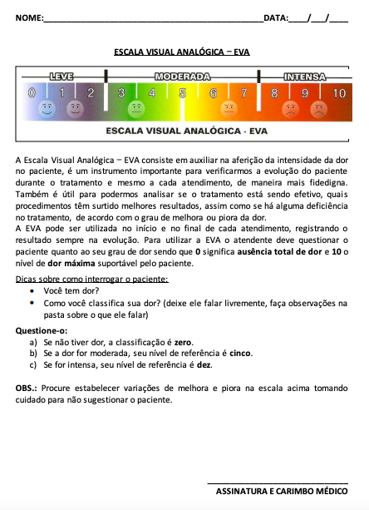

MEPS

Mayo Elbow Performance Score
 | Nº de pontos
Dor (45 pontos)
Nenhuma | 45
Leve | 30
Moderada | 15
Severa | 0
Arco de Movimento (20 pontos)
> 100º de flexão | 20
50º-100º flexão | 15
< 50º flexão | 5
Estabilidade (10 pontos)
Estável | 10
Instabilidade leve (<10º frouxidão varo-valgo) | 5
Instabilidade grosseira (≥10º forouxidão varo-valgo) | 0
Função diária (25 pontos)
Pentear o cabelo | 5
Se alimentar | 5
Higiene | 5
Colocar camiseta | 5
Colocar calçados | 5
Máximo possível | 100
O resultado é classificado da seguinte forma: excelente, 90 a 100 pontos; bom, 75 a 89 pontos; razoável, 60-74; ou ruim, menor de 60 pontos

QuickDASH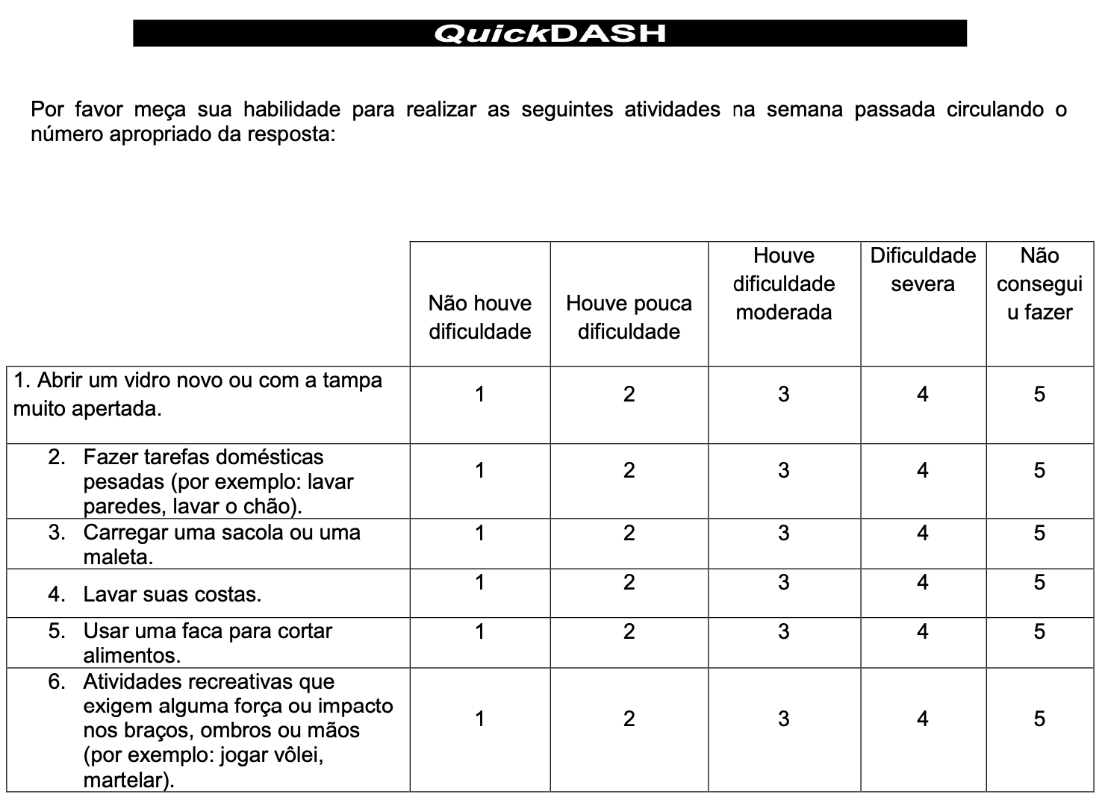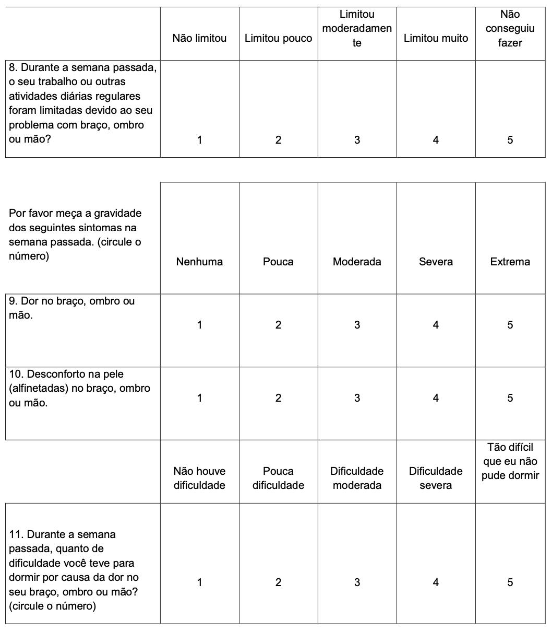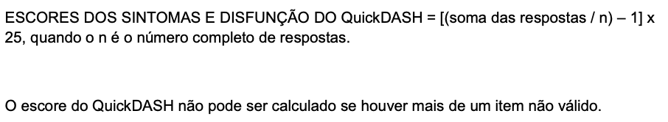

Guia técnico PRF

Protocolo PRF
Tempo: 4 minutos

- Coleta de Sangue
  - Conecte uma agulha 21 G ao Next PRP.
  - Colete 10 ml de sangue venosodo paciente .
  - Remova a agulha e feche com a tampa luer.
  - Desrosqueie o êmbolo da rolha de retenção.

- Centrifugação
  - Coloque o Next PRP na centrífuga imediatamente, de modo que a tampa fique para cima.
  - Contrabalanceiea centrífuga posicionando um Next PRP de mesmo volume na caçapa em frente a que contém o Next PRP com sangue do paciente.
  - Centrifugue emn uma centrífuga com rotor basculante a 1500 G durante 4 minutos.

- Obtenção do PRF
  - Retire o Next PRP da caçapa, rosqueie o êmbolo à rolha de retenção.
  - Substitua a tampa luer pelo conector luer (rosca dupla).
  - Conecte uma seringa luer-lock de 3 ml ou de 5 ml ao conector luer.
  - Transfira todo o PRF na seringa vazia.

- Produto Final
  - Conecte a agulha desejada na seringa com o PRF coletado e ele estará pronto para ser injetado.
  - 4-5 ml de Fibrina Rica em Plaquetas, enriquecida em 2 vezes sem necessidade de ativador.

DINAMÔMETRO
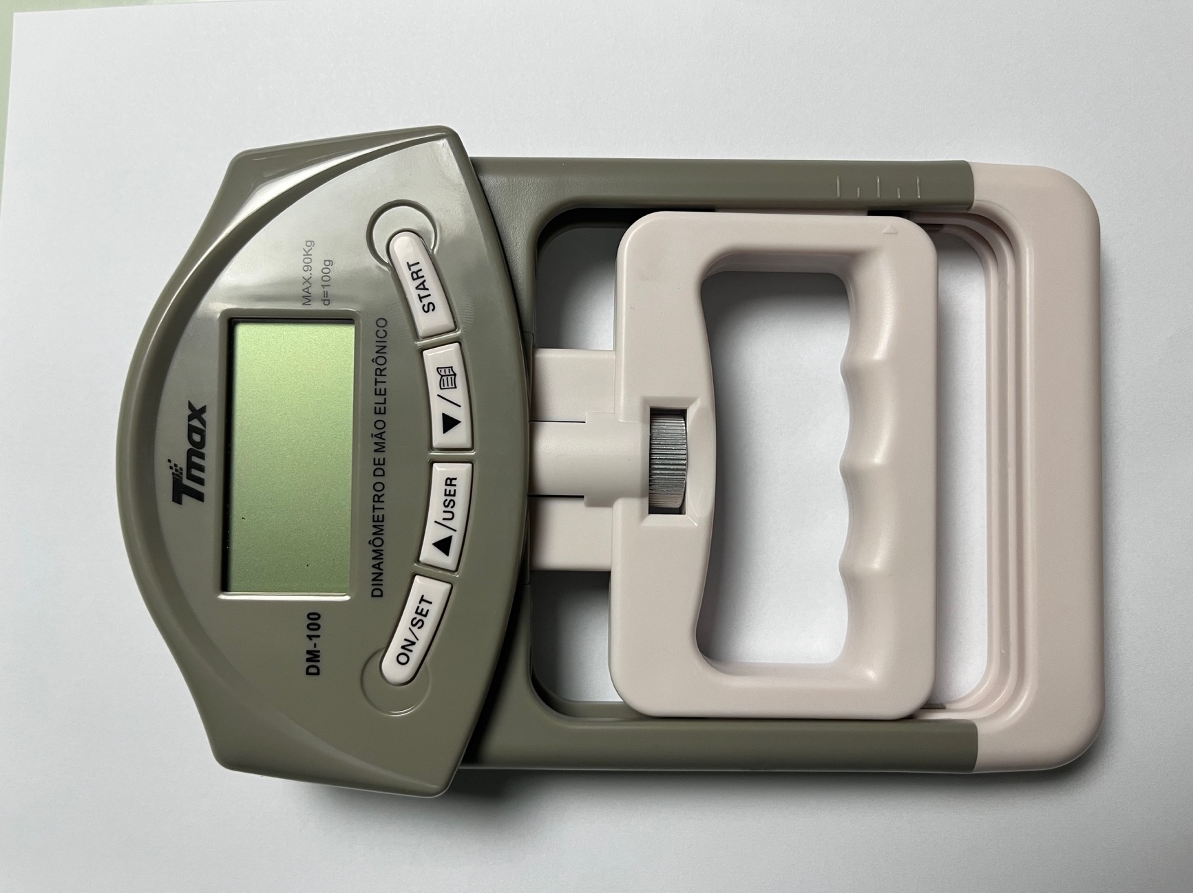

- EXECUTORES DO PROJETO
José Roberto Vasconcelos Miranda, graduação, Unitau, elaboração, aplicação, coleta de dados e escrita.
Alexandre Paiva Luciano, doutorado, ABC, analise de dados, escrita e supervisão
Laís Regiane Concilio, doutorado, Unitau, elaboração, análise de dados, escrita e supervisão

